台積電跨市場定價與隔夜訊號研究
ADR、費城半導體與匯率之領先資訊：Ridge 預測與歷史回測
量化回測報告 · AlphaEdge RAST 研究模組

報告產製日期：2026 年 04 月 30 日

摘要
本研究探討台積電美國存託憑證與台股現貨之跨市場資訊傳遞：在美國市場與匯率已於台股開盤前結束交易的前提下，以台積電 ADR（TSM）、費城半導體指數（SOX）與台幣兌美元（TWD=X）之報酬作為領先特徵，以 Ridge 迴歸預測台股 2330.TW 當日報酬，並採做多或空手之日頻簡化回測。資料來自 yfinance；指標命名對齊 AlphaEdge 回測慣例。
聲明：本文件僅供學術與課程專題展示，不構成投資建議；實務交易含流動性、稅費、法規與執行落差。

一、研究設計與樣本切分
訓練集：至 2020-12-31；驗證集：2021 年度（用於 Ridge 懲罰係數 lambda 之網格搜尋）；測試集：2022-01-01 至 2026-04-25。特徵對齊：每一台股交易日 t，取嚴格早於 t 之最後一個美國交易日之報酬，以避免前視偏差。
資料集欄位 | 內容
回測總區間 | 2020-01-01 ~ 2026-04-25
訓練集 | 2020-01-01 ~ 2020-12-31
驗證集 | 2021-01-01 ~ 2021-12-31
測試集 | 2022-01-01 ~ 2026-04-25
資料來源 | yfinance（日線、還原權息）
標的與特徵 | 2330.TW（目標）；TSM、^SOX、TWD=X（特徵）

二、策略邏輯說明
（1）經濟直覺：台股開盤前，美國已歷經完整交易時段，TSM 與半導體板塊（SOX）及台幣走勢已反映隔夜全球資訊，理論上可作為隔日台股報酬之領先指標。
（2）時間對齊：對每個 2330.TW 有成交之日 d，特徵取日曆上早於 d 之最後美國交易日之報酬，確保在台股開盤時點可觀測。
（3）特徵與標的：自變數為該美國交易日之 TSM、SOX、TWD=X 日報酬率；應變數為同日台股 2330.TW 之收盤對前收報酬率（日頻持有期近似）。
（4）估計：以含截距之 Ridge 迴歸估計線性關係，懲罰係數 lambda 在對數網格上搜尋，並以 2021 年驗證集均方誤差決定。
（5）交易規則：若模型預測之當日報酬大於 0，則以全額資金持有 2330 現貨多單；否則空手（報酬率視為 0，不計融資成本）。
（6）成本：加碼多單時扣買進手續費；減碼或平倉時扣賣出手續費與證交稅，與期末報告假設一致。
（7）買賣時點細化：當 pred_t 大於 0 且前一日空手時，當日視為買進建倉；當 pred_t 小於等於 0 且前一日持有時，當日視為賣出平倉；若連續兩天同為持有或同為空手，則不發生換手成本。
（8）使用 Ridge 的目的：在 TSM、SOX 等高相關特徵下降低共線性衝擊，並以 L2 正則化抑制過擬合，提升樣本外預測穩定度，同時維持線性模型的可解釋性。

三、變數與模型
資料代號（yfinance） | 角色
TSM | 台積電 ADR，美國市場前一日報酬
2330.TW | 台股報酬（標的與 Buy and Hold 基準）
^SOX | 費城半導體指數，產業情緒與 beta 代理
TWD=X | 台幣兌美元即期（NDF 之簡化代理）

模型為 Ridge 迴歸，L2 僅施加於斜率；lambda 由驗證集決定後，於訓練加驗證樣本重估係數，再於測試集評估。

四、方法與用途說明
方法 | 用途說明
Ridge 迴歸（L2 正則化） | 降低過擬合與共線性風險，讓係數更穩定，提升樣本外泛化能力。
訓練／驗證／測試切分 | 隔離調參與最終評估，避免資料洩漏與過度樂觀績效。
對數網格搜尋 lambda | 系統化尋找正則化強度，在偏差與變異之間取得平衡。
做多或空手規則（long or flat） | 將連續預測轉為可執行訊號，降低雙邊摩擦與放空限制影響。
交易成本建模（手續費、證交稅） | 將理論報酬折減為較接近實務可達成的淨報酬。
資產淨值曲線（Equity Curve） | 觀察策略資本隨時間的成長路徑與複利效果。
最大回撤（MDD / Underwater） | 衡量從高點回落的最壞跌幅，評估壓力承受能力。
滾動 Sharpe 比率 | 追蹤風險調整報酬是否持續，辨識績效是否衰退。
年度 IC 與滾動 IC | 檢查預測訊號與實現報酬的關聯強度與穩定性（alpha 衰減）。
月報酬熱力圖 | 辨識報酬的時間分布與市場狀態敏感性。
Buy and Hold 基準比較 | 判斷策略是否提供超額報酬與較佳風險控制。

五、測試集績效彙總
指標 | 數值
樣本交易日數（測試集） | 1000.0
策略累積報酬（淨值倍數 -1） | 27.0631 (wealth approx 28.06x)
Buy and Hold 累積報酬 | 4.0604 (wealth approx 5.06x)
策略年化報酬（CAGR） | 117.01%
B and H 年化報酬（CAGR） | 45.75%
策略年化波動率 | 23.05%
策略 Sharpe（日頻、Rf 約 2% 年化） | 3.678
B and H Sharpe | 1.410
策略最大回撤（MDD） | -9.43%
B and H 最大回撤（MDD） | -38.55%
卡瑪比率（年化除以絕對 MDD） | 12.41
做多日勝率 | 64.98%
Ridge 懲罰係數 lambda（驗證集選出） | 0.025929
買進手續費率 | 0.14%
賣出手續費加證交稅 | 0.44%

六、圖表與視覺化分析
以下圖表由回測程式輸出（PNG），依序為淨值、回撤、滾動夏普、月報酬熱圖、年度 IC、滾動 IC。
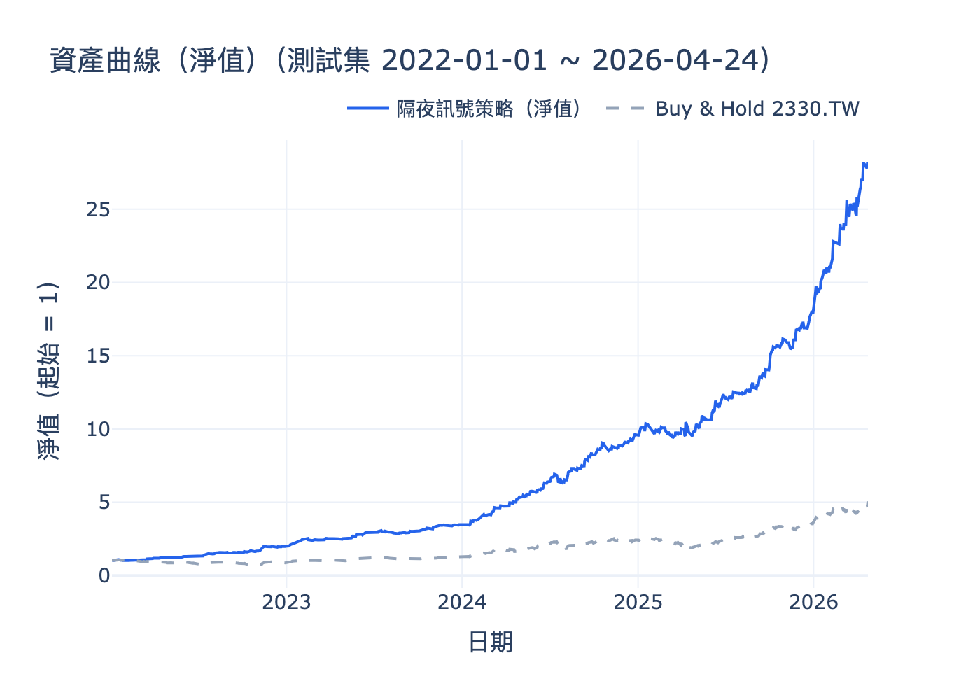
圖 1 資產淨值曲線：本策略與 Buy and Hold 2330.TW

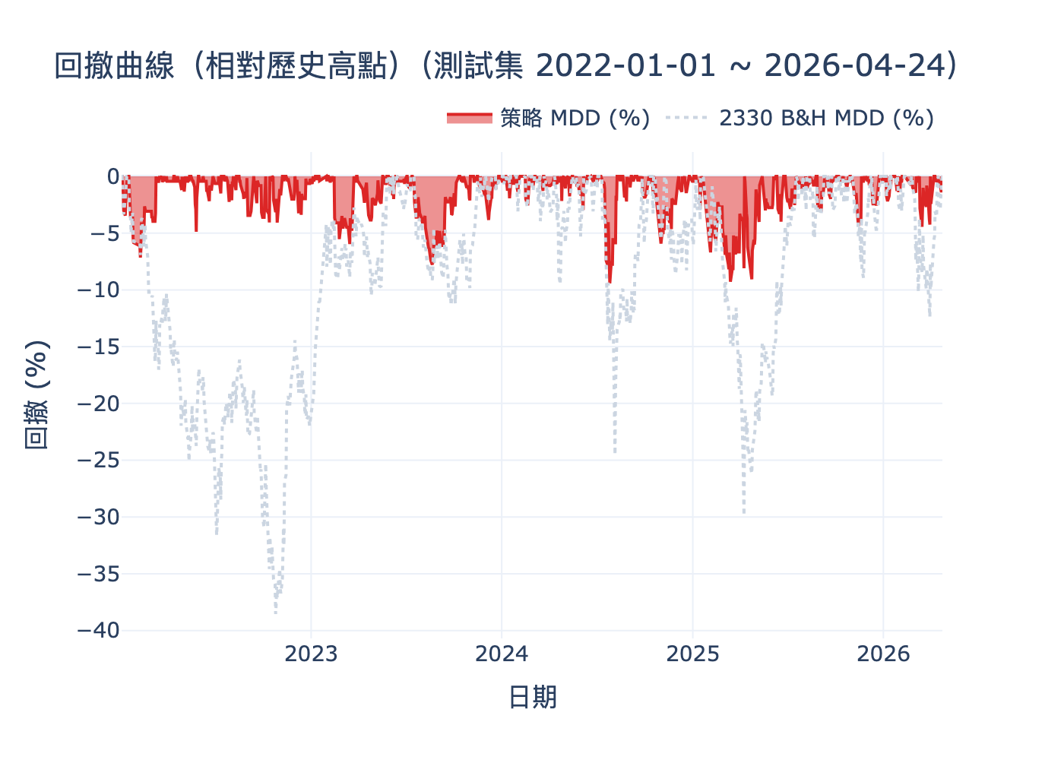
圖 2 最大回撤（水下曲線）：策略與基準

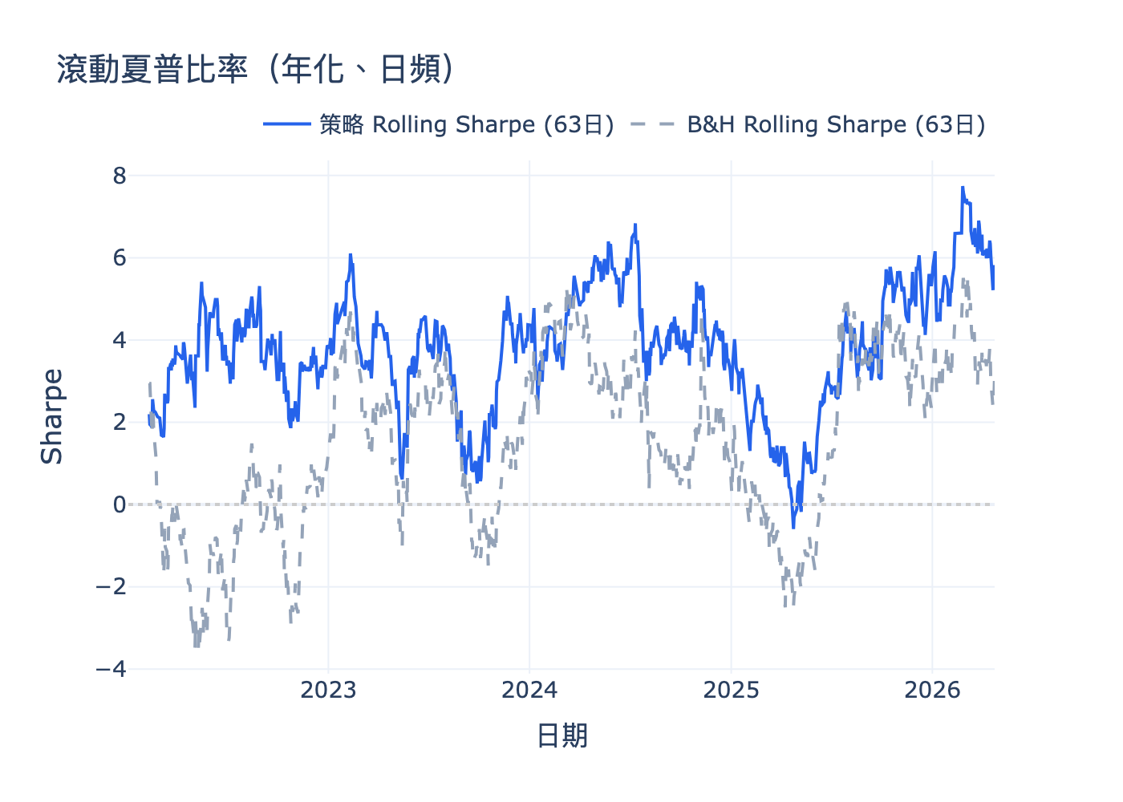
圖 3 滾動夏普比率（約 63 交易日，年化）

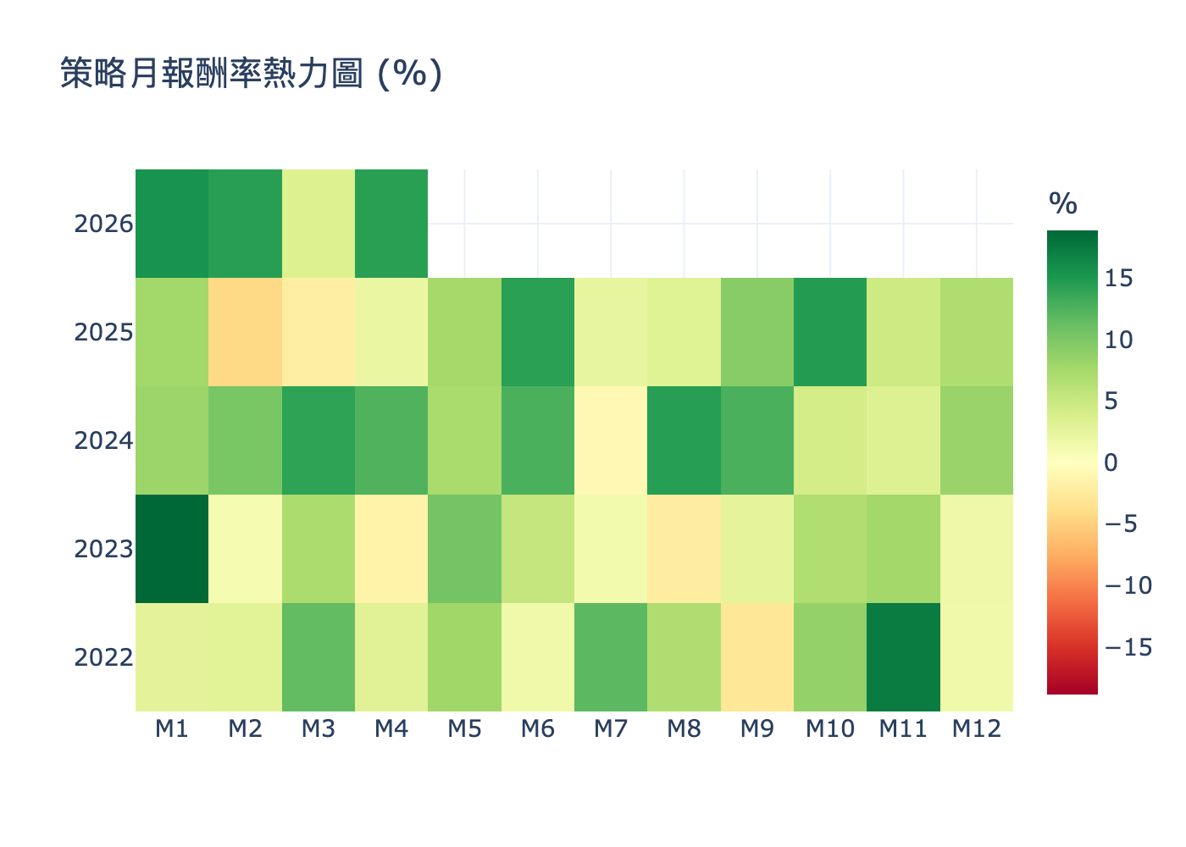
圖 4 月報酬率熱力圖（百分比）

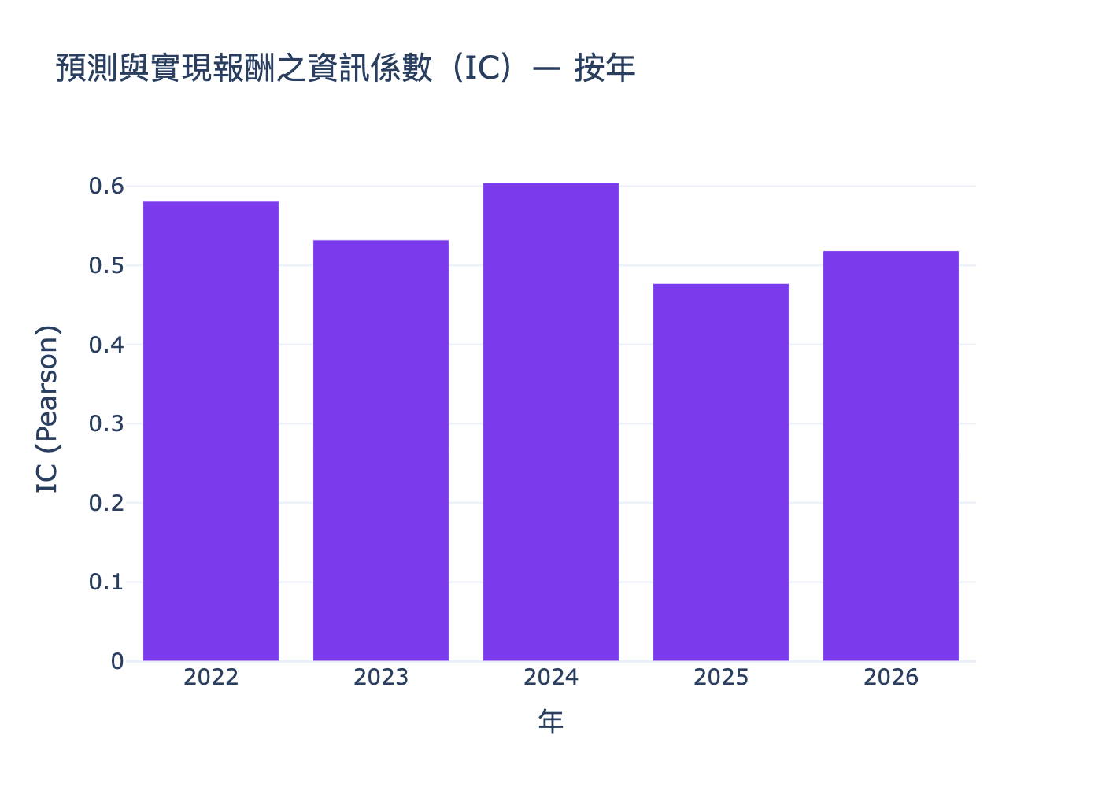
圖 5 預測與實現報酬之年度資訊係數 IC

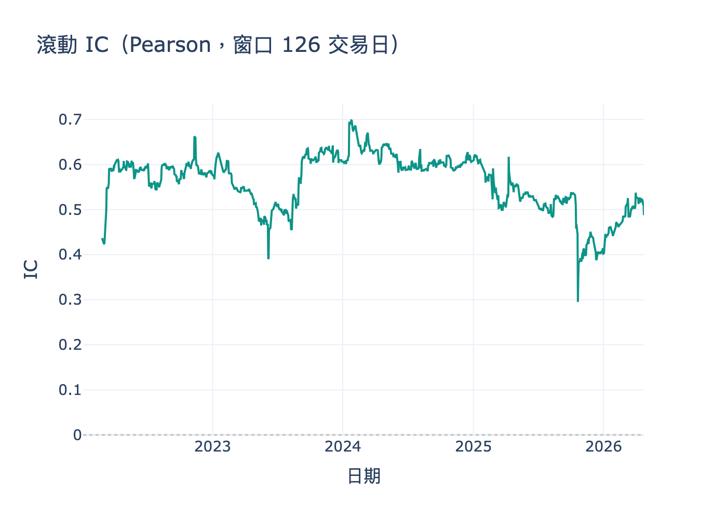
圖 6 滾動 IC（126 交易日窗口）

七、風險因素與限制
- 線性 Ridge 可能無法捕捉非線性與結構斷點；未實作梯度提升樹與線上重訓。
- 匯率使用即期代理，非避險後之淨曝險。
- 未模擬漲跌停、開盤撮合、滑價與期貨保證金與換月。
- 僅做多或空手，未涵蓋融券或指數期貨。
- 驗證集參與 lambda 選擇可能帶來輕度資料探勘。

八、重現方式
於 AlphaEdge 專案根目錄執行 .venv/bin/python RAST/run_overnight_signal.py 產出圖表與 CSV；再執行 .venv/bin/python RAST/generate_quant_report_docx.py 產生本報告。

參考資料
- yfinance；AlphaEdge core/backtest/README.md；課程期末報告原始稿（成本與樣本假設）。

